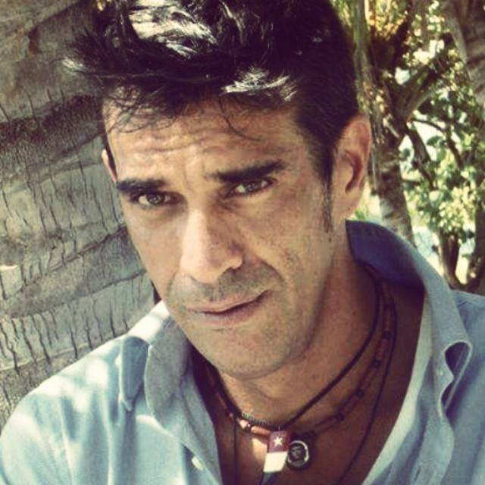

Florencio Martín Pereira

Guionista – Productor Creativo - Director

Apodaca Nuevo León.
Teléfono 8115840316
8122329352
Martincoperfi65@hotmail.com

Objetivo

"Aquí me tienes, soy la persona que estás buscando y con el tiempo una pieza clave dentro de tu equipo".

Formación

Todo lo que se de televisión , cine, radio y prensa lo aprendí en la escuela de la vida, una carrera de 25 años en el medio me ha hecho un excelente Comunicador Social sin título pero de verdad creo que no me hizo falta para llegar a donde he llegado. Soy de los que creo que un título no hace a las personas, más si, la honestidad, la entrega, el profesionalismo con que se asumen los grandes retos que la vida nos presenta a diario.

Guiones
LOS TROMPETA´S UNA FAMILIA PRESIDENCIAL (2017)
Serie animada para la televisión, actualmente trabajo en la primera temporada que constará de 25 capítulos de media hora (30 minutos) Cada episodio.
LA MANO DE DIOS (2017) Largometraje.
EL CLUB DE LA COMEDIA (Programa de humor para la tv 2017)
BETO Y LALO EN: DOS FUMADOS EN EL EJERCITO (2016)
BETO Y LALO EN: DOS MOJADOS MUY FUMADOS (2016) Largometraje
EL CHARRO NEGRO (2016) Largometraje
EL VIAJE. (2015) Largometraje (Vendido)
ROMEO Y JULIETA (2015). Guión vendido a una productora de México, el cual será rodado en el año 2017.
FACEBOOK A LA CUBANA (2014)
EL ÚLTIMO TEMPLARIO (2013)
UN CUENTO DE NAVIDAD… LOS FANTASMAS DE MARIA CRISTINA (2012)
SIN MASCARAS (2010)
LAS CRONICAS URBANAS DE MARTIN (2005) Libro sin editar.
EL CIELO TUVO LA CULPA (1993) Unitario para la televisión.

Comunicación

Acostumbrado a trabajar bajo presiones que cualquier otro humano le sería insoportable tolerar, me considero un líder en todo el significado de la palabra, me exijo muchísimo a mí mismo, no tolero la mediocridad y premio la excelencia

Experiencia Laboral

Ministerio del Poder Popular para la Comunicación e Información
Dirección: Audiovisuales
Duración: 1 año
(2012) (2013)
Cargo: Analista II (Productor y Copy Writer)

Sun Channel:
Departamento: Promociones
Duración: 5 años (2008 – 2012)
Cargo: Productor Creativo

Súper Intendencia de Bancos y otras Instituciones Financieras
Gerencia: Relaciones Institucionales
Duración: 3 años (2004 -2007)
Cargo: Fotógrafo y Redactor para la revista institucional “SUDENOTAS”

Venevision
2da etapa
Vicepresidencia de Publicidad y Promociones
3 años (1998– 2003)
Cargo: Productor Creativo de promociones (Copy Producer)

Televen
Gerencia de promociones
3 años (1994 -1996)
Cargo: redactor creativo de promociones

Venevision
1ra Etapa
Gerencia de Producción
5 años (1989 – 1993)
Cargos: Productor de campo- Asistente de producción – Pasante de Producción

Producciones en las que trabajé

Telenovelas

ASISTENTE DE PRODUCCIÓN

1991
Inés Duarte, secretaria
Bellísima
La mujer prohibida
Mundo de fieras

1992
Cara Sucia
Macarena

PRODUCTOR DE EXTERIORES

Como tu ninguna
Dulce enemiga
Karina

MISS VENEZUELA

Asistente de Producción (1989 – 1994)

DEPORTES

Mundial de Futbol USA 94
Liga Venezolana de Béisbol Profesional
Serie del Caribe

PRODUCTOR CREATIVO DE PROMOCIONES

El país de las mujeres
Enséñame a querer
La mujer de mi vida
Samantha
Más que amor, frenesí
Guerra de mujeres
Las González
Mambo y Canela
Mundial de Futbol Francia 98
Mundial De Fútbol Korea – Japón 2002
Béisbol venezolano
Baloncesto venezolano
Miss Venezuela
Programas de variedades
Programas de comedias

Demo de promociones

Campana Venevision Vive en ti 2002
https://www.youtube.com/watch?v=jNGJfx99SkY

Campana Francia 98
https://www.youtube.com/watch?v=1nbODkeSvu8

Promociones béisbol
https://www.youtube.com/watch?v=-0jtEacMTPY
https://www.youtube.com/watch?v=MvywBO_ZMVM

https://www.youtube.com/watch?v=1YG52jx9fRc

https://www.youtube.com/watch?v=en3DZW_0YlU

https://www.youtube.com/watch?v=gT7fmLZK5r4

Promociones dramáticos

https://www.youtube.com/watch?v=nKqyW7qPabI

https://www.youtube.com/watch?v=OPa83Br-e1s&spfreload=1

https://www.youtube.com/watch?v=UhfBcmgJzZc

Promociones Baloncesto

https://www.youtube.com/watch?v=AC-zcLH9eCA

Trabajos con Sun Channel

https://www.youtube.com/watch?v=Sq82OC01kd4

Trabajos con el MINCi (Ministerio de comunicaciones de Venezuela)

https://www.youtube.com/watch?v=XWfByV2GBks

Referencias Personales

Martha Gabriela Zapata Tovar Teléfono 8110218785

Lic. Hector Bermudez
Presidente de Sun Channel Venezuela +584122530846

